

RaaS „Welcome Call“ - Guide de préparation pour les TAMs



**Dynamics CRM**

Préparé pour les

TAMs

8-avr.-2014

Version 1.3

Préparé par

Julien Clauzel

Table des matières

Objectifs du « Welcome Call » 3

Prérequis initiaux pour le TAM 3

Objectif du RaaS 3

Processus global 3

Prérequis 3

En cas de problème 4

Contacter le PFE 4

J’ouvre un ticket User Voice 4

Le jour du RaaS 4

Que collecte-t-on ? 5

Building blocks RaaS 5

Objectif temps 5

Script de prérequis (étape nécessaire et obligatoire) 5

Vérifications réalisés 5

Utilisation 5

Exemple 6

Vérification que l’utilisateur SQL exécutant le script possède le rôle SYSADMIN 9

La cible 9

Objectif minimum: « PASSED » et « Required Dynamics CRM RaaS Prerequisites SUCCESS » 9

Warnings 9

Vérification que l’utilisateur CRM réalisant la collecte possède le rôle sysadmin 10

Les phases de collecte avec le RaaS Client pour CRM 11

Bonnes pratiques 11

Si la machine-outil n’a pas accès à internet pour uploader les données 11

« Well known issues » et points de vigilance 11

Avons-nous une bonne collecte de données? 12

Livrables finaux 12

Annexe 12

# Objectifs du « Welcome Call »

Les objectifs sont multiples:

* S’assurer que toutes les parties comprennent le processus global
* Le rôle et responsabilité des chacun
* Les outils utilisés
* Le résultat attendu et les livrables
* Planifier les différents rendez-vous

Le « Welcome call » doit être réalisé **un mois à l’avance**. L’initiateur est le TAM. Les acteurs présents sont :

* Le client
* Le PFE
* Le TAM

Ce document sera utilisé lors du « Welcome Call » par le PFE et le TAM pour présenter les points ci-dessus.

# Prérequis initiaux pour le TAM

Le TAM vérifie que le client possède les accès au portail : <https://services.premier.microsoft.com/> et que l’engagement a bien été provisionné, RMOT généré, …

* Pour accéder au portail le client nécessite sur le poste utilisateur du client : IE9 + Login (live ID). Le TAM s’assure que le client possède ces prérequis.

Le TAM s’approprie le document de prérequis CRM et teste le script de prérequis.

Il est important de souligner au client en avance de phase que le RaaS est **par plateforme**. En général le RaaS est réalisé sur la plateforme de production.

/!\ Il est possible d’exécuter le RaaS client sur la plateforme de développement juste pour tester mais il ne faut pas « uploader » les données car il n’est pas possible par la suite de les réinitialiser sur le portail facilement.

# Objectif du RaaS

* Identifier les « tops » (3 issues) potentielles qui permettront au client d’y remédier par lui-même. Deux axes principaux sont mesurés : **risque potentiels** et **état de santé** actuel.
* Les trois livrables (Doc, PPT, Excel) en anglais.
* Pouvoir ré-exécuter le RaaS client (l’outil de collecte) afin de suivre l’évolution de la plateforme pendant un an. Ceci permettra de réévaluer l’impact du plan de remédiation mis en œuvre via le portail web.

# Processus global

## Prérequis

* Le client et le TAM s’approprient le document de prérequis pour CRM.
* Le client déploie la machine-outil et déployer les prérequis (cf document).
* Le client vérifie que les prérequis sont bien en place à l’aide du script de prérequis.
* Le client télécharge l’outil RaaS client avec la clé sur le portail.
* Le client rempli le questionnaire en ligne : redistribuer les questions aux différentes équipes si besoin est par exemple : infrastructure, développement, opération, sauvegarde.
* Le client réalise une première collecte « témoin » (prévoir 4h30).
* Le client renomme le répertoire « RaaS » en « RaaS_old ». Ceci a pour objectif d’avoir la meilleure collecte possible en s’affranchissant des premiers essais potentiels infructueux.
* Le client réalise une deuxième collecte (prévoir 4h30) le lendemain lors du pic de charge et « uploader » les données sur le site web.
* Le client préviens le PFE et le TAM que la collecte a été réalisée, en cas d’erreur faire de même.
  + Le TAM s’assure au moins deux semaines à l’avance que le client a :
    - Collecté l’ensemble des données et les uploadé sur le portail de service.
    - Finalisé le questionnaire sur le portail de service.
* Le PFE vérifie que les données sont accessible sur le portail et confirme au TAM + Client que tous les prérequis sont en place ou alerte le TAM.
* Le TAM et le PFE planifient une session interne 1 :1 afin de parcourir les points identifiés et préparer le plan de remédiation en début d’après-midi.
  + Le TAM est « owner » du plan de remédiation.
* Le TAM planifie un « closing call » avec le client.
  + Lors de ce point téléphonique on listera les points identifiés, le plan de remédiation. Ceci permettra de commencer à définir un accompagnement éventuel si le client le souhaite.
    - Le TAM drive la partie RPS lors de la conférence téléphonique.

## En cas de problème

### Contacter le PFE

Je contacte le PFE après avoir exécuté au plus tard dans la semaine suivant le Welcome call le script de prérequis pour le tenir au courant de l’avancé de vérification des prérequis et de la collecte.

### J’ouvre un ticket User Voice

[http://PPAS.uservoice.com](http://ppas.uservoice.com/)

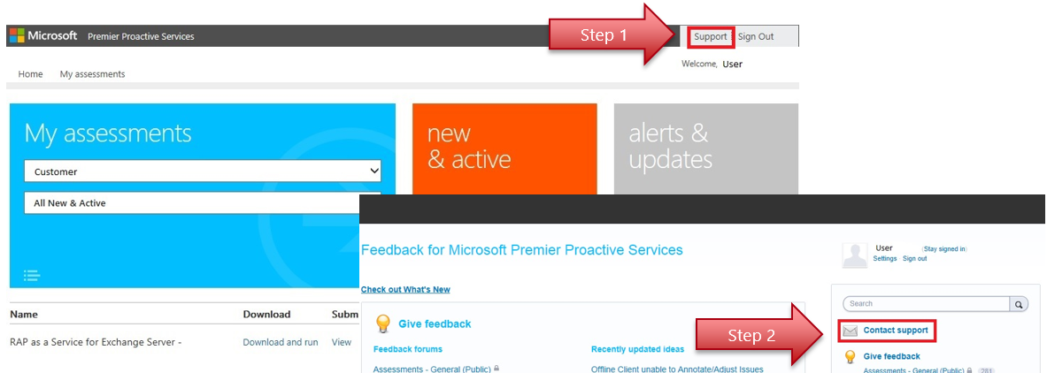

## Le jour du RaaS

* Le matin : Le PFE analyse les données, génère les documents (doc, PPT, Xls).
* En début d’après-midi : Le PFE et le TAM réalisent la réunion de préparation au closing conf call / RPS.
* Milieu d’après-midi: PFE + TAM + Client « Closing Conf Call ».
* Closing de l’engagement.

# Que collecte-t-on ?

* Les principaux signes vitaux des composants suivants:
  + Windows,
  + SQL,
  + IIS,
  + CRM

La collecte est « non intrusive» car séquentielle. Nous ne modifions rien.

L’impact sur la production est minime. C’est pour cette raison qu’une machine-outil est nécessaire pour réduire au maximum l’impact sur le « workload » CRM.

Les données sont encryptés dans le package et sécurisées.

## Building blocks RaaS

Le RaaS CRM s’appuie sur les IP « Building Block » générique tel que:

* Windows,
* SQL,
* IIS (une version différente utilisée dans le cadre du RaaS IIS) avec nos propres règles et nos valeurs seuil.
* Notre building block CRM spécifique s’appuie entre autre sur les collectes réalisées par les trois premiers.

Le  « discovery » est spécifique à CRM et découvre les différents rôles et composants : Windows, SQL, CRM.

# Objectif temps

Le questionnaire doit être finalisé et les données doivent être entièrement collectées deux semaines avant le début de l’engagement.

# Script de prérequis (étape nécessaire et obligatoire)

## Vérifications réalisés

Le script est découpé en trois phases :

* Phase 1 et 2 - Vérification des prérequis nécessaires sur la machine-outil elle-même.
* Phase 3 - Vérification que la machine-outil puisse : se connecter aux différents serveurs, vérification des privilèges, que les logs IIS sont bien actifs, etc…

A la fin de chaque phase ainsi qu’à la fin du script le nombre d’erreurs est totalisé.

Deux fichiers logs (*CRMRaasPreReqsFailuresLog.txt* et *CRMRaasPreReqsScriptLog.txt*) situés dans le même répertoire sont générés et peuvent nous être transmis si besoin est.

## Utilisation

Depuis un shell CMD élevé exécuter le script de la manière suivante:

|  |  |
| --- | --- |
| Cas d’utilisation | Exemple de ligne de commande |
| Pour une architecture simple où tout est consolidé sur un seul serveur. | Cscript VerifyCRMRaaSPreReq-V2.4.vbs frontcrmserveur |
| Dans les cas où le client à plusieurs serveurs ; il faut spécifier chaque nom de serveur car ce script ne fait pas de « discovery ». Il est donc nécessaire de spécifier manuellement chaque serveur (séparés par un espace). | Cscript VerifyCRMRaaSPreReq-V2.4.vbs frontcrmserveur1 frontcrmserveur2 serveursql1 serveursql2 |

## Exemple

|  |
| --- |
| **cscript** VerifyCRMRaaSPreReq-V2.4.vbs *crmfrontcontoso* |
| Microsoft (R) Windows Script Host Version 5.8  Copyright (C) Microsoft Corporation. All rights reserved.  Starting CRM RaaS prerequisites sample test script (Ctrl-C to stop script at any point in time).  1 - Performing tool machine local tests.  ----------------------------------------  Currently logged on user:<administrator> is member of Windows Administrators group on:<local tool machine> - OK.  Local CIMv2 WMI call - OK.  Current user:<administrator> is logged on with a domain account - OK.  Windows profile folder redirection check for user <administrator> - OK.  Checking for machine pending reboot for updates to be applied...  No pending reboot for updates to be applied - OK.  No Windows roaming profile found - OK.  .NET Framework 4.0 installed - OK.  Running ngen 3 times on local tools machine. This might take a while....  X86 All compilation targets are up to date on local tools Machine - OK.  X64 All compilation targets are up to date on local tools Machine - OK.  WMI repository is consistent on local tools machine - OK.  IIS Management script and tools installed on local tools machine - OK.  Log Parser is installed - OK.  2 - Analyzing tool machine configuration  -----------------------------------------  Processor Architecture Used by the Platform: x64  Processor: 64-Bit  Operating System: 64-Bit  Current Clock Speed: 2394  Maximum Clock Speed: 2394  This Machine has 64-Bit Processor and Running 64-Bit OS  Number of Processor Cores is not at the required level (atleast 2) - WARNING.  Microsoft Windows Server 2008 R2 Standard 6.1.7601  Locale: 0409  System Name: CRMFRONTCONTOSO  Time Zone: 120  Total Physical Memory: 6154674176  Free Disk Space on C: is 94992949248  Free Disk Space on E: is 144302080  Local WebAdministration WMI call - OK.  PowerShell 2.0 installed on local tools machine - OK.  Summary for tool machine checks - CRM RaaS Prerequisites completed with - SUCCESS.  Tools machine performance warnings: 1.  3 - Performing remote tests  ----------------------------  Starting test phase for server:<crmfrontcontoso>.  Sending ping to server:<crmfrontcontoso>...  Ping successful to server:<crmfrontcontoso> - OK.  Checking ports 135, 139, 445 to server:<crmfrontcontoso>...  Connectivity check - port 135 is open on server:<crmfrontcontoso> - OK.  Connectivity check - port 139 is open on server:<crmfrontcontoso> - OK.  Connectivity check - port 445 is open on server:<crmfrontcontoso> - OK.  Currently logged on user:<administrator> is member of Windows Administrators group on:<crmfrontcontoso> - OK.  Remote access of CIMv2 on server:<crmfrontcontoso> - OK.  Remote access of Win32_Service on server:<crmfrontcontoso> - OK.  RemoteRegistry Service is running on server:<crmfrontcontoso> - OK.  LanmanServer Service is running on server:<crmfrontcontoso> - OK.  LanmanWorkstation Service is running on server:<crmfrontcontoso> - OK.  **pla Service not running on server:<crmfrontcontoso> - FAILED.**  RpcSs Service is running on server:<crmfrontcontoso> - OK.  Winmgmt Service is running on server:<crmfrontcontoso> - OK.  MSSQLSERVER Service is running on server:<crmfrontcontoso> - OK.  **\*\*\* Your input is required *** SQL Server was found on machine <crmfrontcontoso> we will now be performing sysadmin role check for this machine. Simply press**  **the <enter> key to test against this machine or enter its name now:**  Current user has SQL sysadmin role on <crmfrontcontoso> - OK.  Detected that IIS is installed on server:<crmfrontcontoso> - OK.  IIS WMI WebAdminstration check completed with success on server:<crmfrontcontoso> - OK.  IIS - Checking If local version of IIS is higher or equal than remote server version (Version 7.5>=Version 7.5) - OK.  Admin Share C$ can be accessed on server:<crmfrontcontoso> - OK.  Admin Share Admin$ can be accessed on server:<crmfrontcontoso> - OK.  IIS logging is installed on server:<crmfrontcontoso> - OK.  IIS logging is enabled on website 'Default Web Site' on server:<crmfrontcontoso> - OK.  IIS logging format is set to w3c on website 'Default Web Site' on server:<crmfrontcontoso> - OK.  IIS logs DO NOT exist for website 'Default Web Site' at C:\inetpub\logs\LogFiles\W3SVC1 on server:<crmfrontcontoso> - WARNING.  IIS required logging fields enabled for website 'Default Web Site' on server:<crmfrontcontoso> - OK.  IIS logging is enabled on website 'SharePoint Web Services' on server:<crmfrontcontoso> - OK.  IIS logging format is set to w3c on website 'SharePoint Web Services' on server:<crmfrontcontoso> - OK.  IIS logs DO NOT exist for website 'SharePoint Web Services' at C:\inetpub\logs\LogFiles\W3SVC2 on server:<crmfrontcontoso> - WARNING.  IIS required logging fields enabled for website 'SharePoint Web Services' on server:<crmfrontcontoso> - OK.  IIS logging is enabled on website 'SharePoint Central Administration v4' on server:<crmfrontcontoso> - OK.  IIS logging format is set to w3c on website 'SharePoint Central Administration v4' on server:<crmfrontcontoso> - OK.  IIS logs DO NOT exist for website 'SharePoint Central Administration v4' at C:\inetpub\logs\LogFiles\W3SVC270996092 on server:<crmfrontcontoso> - WARNING.  IIS required logging fields enabled for website 'SharePoint Central Administration v4' on server:<crmfrontcontoso> - OK.  IIS logging is enabled on website 'Intranet' on server:<crmfrontcontoso> - OK.  IIS logging format is set to w3c on website 'Intranet' on server:<crmfrontcontoso> - OK.  IIS logs exist for website 'Intranet' at C:\inetpub\logs\LogFiles\W3SVC1056537862 on server:<crmfrontcontoso> - OK.  IIS required logging fields enabled for website 'Intranet' on server:<crmfrontcontoso> - OK.  IIS logging is enabled on website 'Customer Portal' on server:<crmfrontcontoso> - OK.  IIS logging format is set to w3c on website 'Customer Portal' on server:<crmfrontcontoso> - OK.  IIS logs DO NOT exist for website 'Customer Portal' at C:\inetpub\logs\LogFiles\W3SVC4 on server:<crmfrontcontoso> - WARNING.  IIS required logging fields enabled for website 'Customer Portal' on server:<crmfrontcontoso> - OK.  IIS logging is enabled on website 'Partner Portal' on server:<crmfrontcontoso> - OK.  IIS logging format is set to w3c on website 'Partner Portal' on server:<crmfrontcontoso> - OK.  IIS logs DO NOT exist for website 'Partner Portal' at C:\inetpub\logs\LogFiles\W3SVC5 on server:<crmfrontcontoso> - WARNING.  IIS required logging fields enabled for website 'Partner Portal' on server:<crmfrontcontoso> - OK.  IIS logging is enabled on website 'Microsoft Dynamics CRM' on server:<crmfrontcontoso> - OK.  IIS logging format is set to w3c on website 'Microsoft Dynamics CRM' on server:<crmfrontcontoso> - OK.  IIS logs exist for website 'Microsoft Dynamics CRM' at C:\inetpub\logs\LogFiles\W3SVC3 on server:<crmfrontcontoso> - OK.  IIS required logging fields enabled for website 'Microsoft Dynamics CRM' on server:<crmfrontcontoso> - OK.  Summary for remote tests checks - CRM RaaS Prerequisites completed with 1 failure(s) on server:<crmfrontcontoso> - FAILED.  IIS logs warnings: 5.  *****************************************************************************************************  **Required Dynamics CRM RaaS Prerequisites FAILED with 1 error(s) and 6 warning(s).**  Tools machine performance warnings: 1.  IIS logs warnings: 5.  Completed successfully user sysadmin role check on <crmfrontcontoso>  ***************************************************************************************************** |

Dans ce cas sur la machine destination *crmfrontcontoso* il est nécessaire de démarre les services « pla ». Pour cela, depuis un shell élevé administrateur exécuter :

|  |
| --- |
| net start pla |

Objectif : Ces deux services doivent démarrer sur chacun des serveurs.

Note : si la machine est redémarrée, il est nécessaire de ré-exécuter ces commandes.

Il est fréquent que les clients mettent en place des machines-outils qui ne satisfont pas aux critères mémoire et CPU. Dans ce cas, la collecte sera plus lente et des erreurs lors de celle-ci peuvent survenir. Le client doit satisfaire à ces critères. Dans le cas contraire cela peut avoir une incidence sur la collecte et donc la pertinence des résultats.

### Vérification que l’utilisateur SQL exécutant le script possède le rôle SYSADMIN

Par défaut quand le script va détecter sur un serveur que SQL serveur est installé et démarré le script propose de réaliser le test de vérification que l’utilisateur possède les droits sysadmin sql. Dans une configuration simple sans cluster il suffit en général d’appuyer sur entrée lors de la question : « **\*\*\* Your input is required *** SQL Server was found on machine <crmfrontcontoso> we will now be performing sysadmin role check for this machine. Simply press**

**the <enter> key to test against this machine or enter its name now:** » . Dans le cadre de cluster SQL ou plus complexe il suffit de rentrer le nom de l’instance à ce moment. Si vous ne le connaissez pas demander le nom au DBA.

**Il est absolument nécessaire de réaliser avec succès ce test de prérequis. Ceci est souvent problématique dans les organisations complexes ou les DBA n’ont pas donné ce privilège aux administrateurs CRM. Il est donc nécessaire de réaliser ce test le plus rapidement possible en cas de besoin de demander une dérogation temporaire auprès des équipes SQL.**

## La cible

La solution idéale est d’obtenir à la fin de l’exécution du script de prérequis:

**Required Dynamics CRM RaaS Prerequisites PASSED with 0 warning(s).**

Si des « Warning » comme détaillé ci-dessous, ce n’est pas parfait mais cela veut dire que l’on devrait avoir une collecte suffisante. Il est donc nécessaire de travailler aux prérequis afin d’obtenir au moins : « Required Dynamics CRM RaaS Prerequisites « **PASSED** ».

Une fois seulement le script de prérequis retournant « **PASSED** » l’installation de l’outil RaaS peut-être réalisé et la collecte peu commencer.

### Objectif minimum: « PASSED » et « Required Dynamics CRM RaaS Prerequisites SUCCESS »

Le point le plus important est de n’avoir aucun « FAILED» et que le test de vérification que l’utilisateur réalisant la collecte possède bien le droit dbo sur l’instance CRM.

### Warnings

Si il y a des ils peuvent être de deux catégories :

* Soit que la VM n’est pas assez rapide en fréquence CPU soit que le nombre de processeurs ne répond pas au minimum du client RaaS.
* Soit qu’il y a eu des erreurs lors de la collecte des logs IIS.

Dans les deux cas ceci n’est pas souhaitable en revanche la collecte peut-être suffisante.

### Vérification que l’utilisateur CRM réalisant la collecte possède le rôle sysadmin

L’exemple ci-dessous montre comment vérifier que le compte CONTOSO\Administrator possède bien les droits sysadmin.

Ouvris SQL Managment Studio -> Ouvrir « Security » -> faire un clic droit « Propriété » sur le compte cible -> Naviguer dans l’onglet « Server Roles » le groupe « sysadmin » doit être coché.

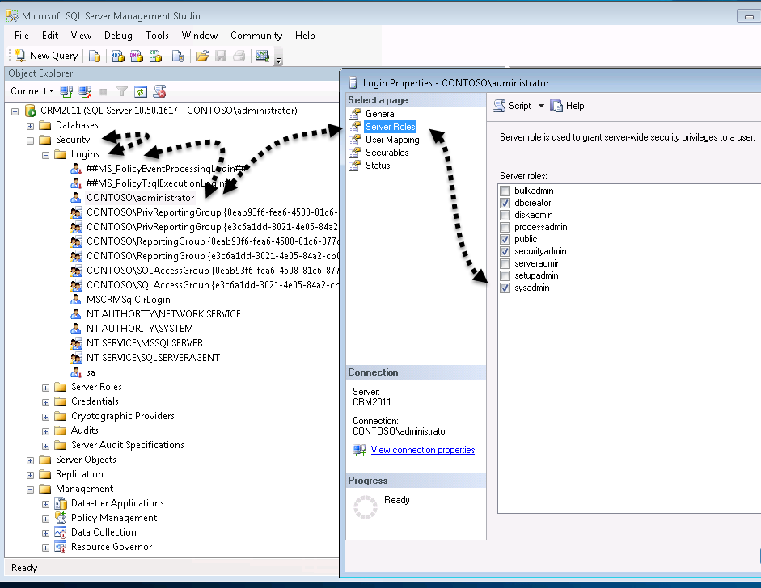

* Si le compte n’apparait pas dans la liste ou sysadmin n’apparait pas. Il est possible que le compte que vous utilisez pour vous connecter n’ait pas suffisamment de privilège SQL pour voir les droits de certains utilisateurs. -> Contactez le DBA.
* Si le compte apparait dans la liste il peu-être nécéssaire de la rajouter en faisant un clic droit propriété « New Login » et de lui donner le droit sysadmin -> Contactez le DBA.



# Les phases de collecte avec le RaaS Client pour CRM

Installation du RaaS Client (MSI simple, « next, next »), le RaaS client vérifie uniquement le prérequis minimum pour le moteur lui-même. Dans ce cas l’installeur vérifie uniquement si le Framework .NET 4.0 est installé.

Ceci ne signifie pas que les prérequis pour le RaaS CRM sont satisfaits. D’où la nécessité de lire de manière complète le document de prérequis et de mettre en œuvre ces derniers. Le script de vérification de prérequis est l’outil qui permet de vérifier que ces derniers sont bien remplis. En cas d’erreur lors de l’exécution du script de prérequis consulter votre PFE. Chaque erreur apparait clairement comme « FAILED ». A la fin du script le nombre total d’erreurs rencontrées est indiqué.

Quand on exécute l’outil RaaS Client:

* + On donne le nom du premier serveur frontal, ce qui permet de réaliser la phase de « discovery » (découverte de l’environnement, des différents rôles (SQL, CRM, IIS…)
  + La collecte est réalisée ensuite en deux phases : configuration, paramétrage puis compteurs de performance.

|  |  |
| --- | --- |
| Phase de collecte | Temps moyen |
| Configuration + paramétrage | 10 minutes |
| Compteur de performance | 4h |

## Bonnes pratiques

* Exécuter le RaaS client au moment d’un pic de charge utilisateur, par exemple commencer en début d’après-midi.
* Une fois qu’une première collecte de données a été réalisée, renommer le répertoire « RaaS » en « RaaS_old » et le lendemain en début d’après-midi (au moment du pic de charge) relancer une collecte puis « uploader » les données.

## Si la machine-outil n’a pas accès à internet pour uploader les données

A la fin du processus de collecte exporter le package.

Déployer le RaaS client sur une machine ayant un accès à internet et « uploader » le package depuis cette machine.

# « Well known issues » et points de vigilance

* Des erreurs lors de la collecte des composants IIS peuvent survenir le RaaS client – avertir votre PFE mais ces erreurs peuvent ne pas être bloquantes.
* En cas d’erreur de collecte :
  + Fermer le RaaS Client.
  + Sur le profil utilisateur aller dans « Mes Documents », renommer le répertoire « RaaS » en « RaaS_old »
  + Relancer une collecte.

*Explication* : A chaque fois que l’on ré-exécute le RaaS client, la partie « discovery » (découverte de l’environnement) n’est plus réalisée. Si lors de la phase de découverte il y a eu des erreurs, des informations nécessaires pour la collecte peuvent manquer.

* Pour forcer un nouveau « discovery » il est nécessaire de renommer le répertoire « RaaS » en « RaaS_old » et de réaliser une nouvelle collecte.
* La version de l’OS de la machine-outil doit être supérieure ou égale à la version des serveurs CRM.
* La machine-outil doit être dans le même domaine Active Directory que le serveur CRM.
* Des firewalls entre la machine-outil et les serveurs CRM peuvent être présents et bloquer certains ports réseaux nécessaires, tels que : RPC, SMB.
* Les accès internet depuis la machine-outil peuvent être restreints. Si la machine-outil ne possède pas d’accès internet, il est nécessaire de déployer le RaaS client sur une autre machine et de transférer le package entre les deux. Il peut y avoir des problèmes avec les proxys sortants depuis cette dernière machine.
* Si un RaaS client est déjà installé sur la machine-outil (suite à un autre RaaS) cette version doit être désinstallée et il est nécessaire d’utiliser la version du RaaS client du RaaS CRM.
  + Télécharger régulièrement les nouvelles versions du RaaS client qui potentiellement corrigent des points à la fois au niveau du RaaS client ainsi que de nouvelles règles CRM.

# Avons-nous une bonne collecte de données?

Avoir « une bonne collecte » ne signifie pas que tous les collecteurs s’exécutent sans erreur mais que nous ayons suffisamment de données pour identifier les 3 points majeurs éventuels.

/!\ Le TAM et le client sont responsables de la collecte des données avant le début de l’engagement d’où la nécessité de la réaliser dès que possible.

L’ensemble des données et questionnaire doivent être collectés au moins deux semaines avant le début de l’engagement.

Il est fréquent que le collecteur IIS retourne des erreurs. Ceci ne veut pas dire que la collecte est entièrement « mauvaise ». Il faut dans ce cas s’assurer que le client a bien installé sur la machine-outil le composant « IIS script and tools » ainsi que Log Parser puis renommer le répertoire « RaaS » en « RaaS_old » et relancer une collecte ce qui va forcer un nouveau « discovery ».

# Livrables finaux

* Le document Word de synthèse en anglais.
  + Ce document est généré une seule fois (le client ne peut pas en générer un autre à postériori).
* Le PPT synthétisant les points principaux utilisés lors du « closing call ».
* Le document Excel intégrant toutes les issues pour le RPS.

IMPORTANT : ne jamais envoyer les documents finaux par mail. Tous les documents doivent être transférés via le portail RaaS. Si un tiers à besoin d’avoir accès aux documents, le TAM peut choisir de l’accréditer via le portail.

# Annexe

* Le portail de service RaaS : <https://services.premier.microsoft.com/>
* Les URL destinations suivantes devant être autorisé par le client sur leur proxy/firewall pour uploader les données via le portail RaaS :
  + <http://corp.sts.microsoft.com>
  + <http://live.com>
  + <http://login.live.com>
  + *.accesscontrol.windows.net